GÂTEAU AU CHOCOLAT FACILE

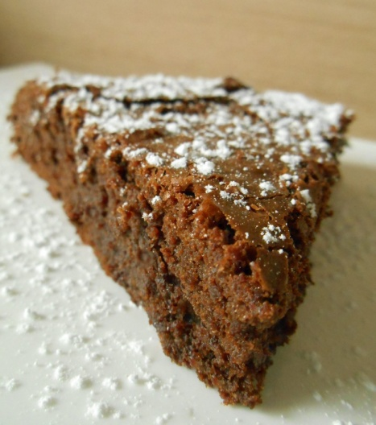
Préparation : 5 min
Cuisson : 30 min

Quantité: 6 personnes
Ingrédients
- 200 gr de chocolat noir
- 200 gr de sucre
- 100 gr de beurre
- 70 gr de farine
- 4 œufs
Préparation
- Faire fondre au bain marie ou au micro onde le beurre avec le chocolat noir.
- Fouetter les œufs avec le sucre, ajouter le mélange chocolat/beurre et incorporer la farine. Bien mélanger.
- Verser la préparation dans un moule à manqué beurré et enfourner 30 minutes à 180°C
Remarques
Démouler froid et saupoudrer de suce glace avant de servir...

